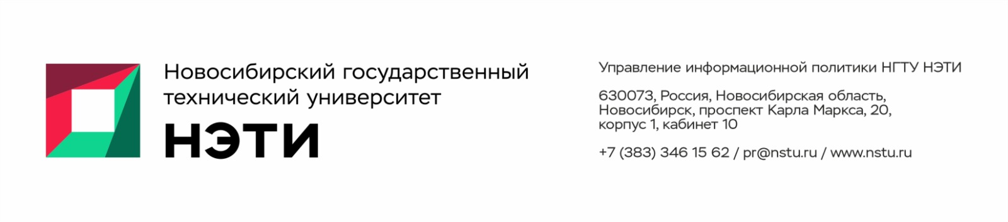

30 ноября 2023 года
Пресс-релиз

Во Всемирный день борьбы со СПИДом в НГТУ НЭТИ стартуют итоговые мероприятия проекта «Технологии, которые защищают»
С сентября в Новосибирске проводится масштабный социально-образовательный проект Новосибирского государственного технического университета НЭТИ «Технологии, которые защищают», посвященный борьбе с ВИЧ и СПИД. Основными партнерами выступили ГБУЗ НСО «Городская инфекционная клиническая больница №1» и производитель средств контрацепции компания Unilatex.
В реализацию проекта, поддержанного Росмолодежь.Гранты и министерством здравоохранения Новосибирской области, вовлечены ведущие эксперты по репродуктивному здоровью и профилактике ВИЧ/СПИДа, а также волонтеры. В ходе классных часов с врачом высшей квалификационной категории Андреем Фунтиковым более 500 городских школьниц узнали о репродуктивном здоровье, методах контрацепции как способе защиты от ВИЧ-инфекции и мифах о людях, живущих с ВИЧ. Волонтеры приняли участие в выездах тест-мобилей, предлагая горожанам принять участие в опросах о ВИЧ и узнать свой статус, пройдя тестирование. В рамках проекта было распространено около 5000 презервативов.
«Социально-образовательный проект «Технологии, которые защищают» — это не просто акция, приуроченная ко Всемирному дню борьбы с ВИЧ и СПИДом. Нашей задачей было напомнить людям о важности бережного отношения к себе, к своему здоровью и здоровью близких людей. Говорить о ВИЧ не должно быть стыдно, ведь, к сожалению, судя по статистике, большинство людей не застраховано от этой инфекции. Мы провели разговор с более чем 500 школьницами и 2500 горожанами в ходе выездных мероприятий. В финальном этапе в течение шести дней будут работать сотрудники новосибирского Центра СПИД, участники акции смогут анонимно и бесплатно сдать экспресс-тест на ВИЧ. В прошлом году акция «Технологии, которые защищают» набрала более 700 участников, а в этом году кратное увеличение количества участников и, как следствие, как можно больше людей узнают свой ВИЧ-статус», — рассказала Анастасия Яковлева, руководитель проекта «Технологии, которые защищают».
Финальный этап просветительского проекта «Технологии, которые защищают» стартует в НГТУ НЭТИ 1 декабря — во Всемирный день борьбы со СПИДом. С 1 по 8 декабря на территории вуза пройдут бесплатные экспресс-тестирования на ВИЧ, экспертные лекции, будут работать интерактивные тематические точки. С подробной информацией можно ознакомиться на сайте НГТУ НЭТИ.
______________________________________________________
Для СМИ:
Мероприятия проекта «Технологии, которые защищают» стартуют 1 декабря, с 10:00 до 15.00 (1 корпус НГТУ НЭТИ, пр. К.Маркса, 20). В 13.30 состоится пресс-подход к организаторам, участникам и волонтерам проекта.
Пресс-секретарь НГТУ НЭТИ Елена Танажко, is@nstu.ru, +7-913-398-50-49
___________________________________________________________________
Яндекс.Дзен   ВКонтакте | Телеграм  Фото и видео | Новости  Пресс-релизы

